Elämänmeno|Järjestöt
Sokkoretkellä kiihdyteltiin pitkin rallireittiä ja kuultiin tarinoita Kekkosesta – Keuruun Eläkkeensaajat vei bussilastillisen väkeä Konnevedelle
Vain puheenjohtaja, matkavastaava ja kuljettaja tiesivät matkakohteen etukäteen.
Jaa
Tallennettu
Kommentoi
Tilaajille
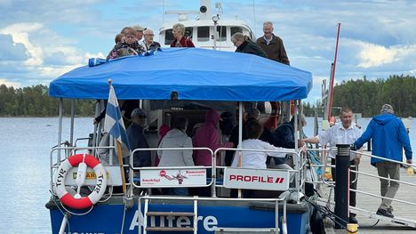
Keuruun Eläkkeensaajat järjesti sokkoretken Konnevedelle tiistaina 3. kesäkuuta. Matkan kohokohtiin kuului sisävesiristeily M/S Auterella. Kuva: Kari Väisänen
Kuuntele juttu
Outi M. Kättö

8.6. 6:00
Bussilastillinen sokkoretkeläisiä päätyi Keuruun Eläkkeensaajien järjestämällä reissulla Konnevedelle tiistaina 3. kesäkuuta 2025. Matkaan lähti kaikkiaan 45 rohkeaa rokansyöjää, joista osa toisista eläkeläisjärjestöistä.
Matkaan lähdettiin Keuruun linja-autoasemalta. Reitti kulki Jyväskylän kautta Vaajakoskelle ja edelleen Hankasalmelle, missä pysähdyttiin hetkeksi nauttimaan Häähninmäen ulkoilualueen maisemista.
”Parhaimmat kiipesivät näkötorniin, ja heissä oli jopa yli 80-vuotiaita”, sihteeri Kari Väisänen hehkuttaa kovakuntoista joukkoa.
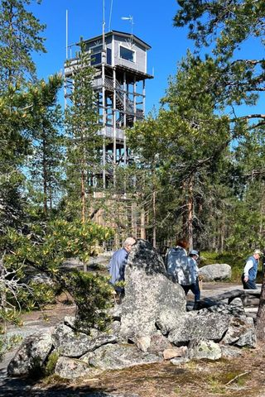
Häähninmäen ulkoilualueen näkötorni Hankasalmella tarjosi kiipeilijöille haastetta, jonka keuruulaiset ottivat vastaan. Kuva: Kari Väisänen
Konnekosken kuohuja
Matka jatkui Jyväskylän suurajoistakin tuttua Myhinpään soraista pikataivalta, joka nykyisin on osa Secto Rallya. Sen verran tie oli syheröistä ylä- ja alamäkeä, että seurueen ”kartanlukija” pakeni paikaltaan linja-auton etuosasta taemmas matkustamoon.
”Mutta komeiden maisemien läpi ajoimme. Kuljettaja pysähtyi hetkeksi Hankavedestä Etelä-Konneveteen laskevan Konnekosken sillalle, missä saimme katsella kuohuja”, Väisänen kertoo.
Perillä Konneveden satamassa nälkäiset matkalaiset nauttivat lounaan ja siirtyivät sitten M/S Autereen kannelle.
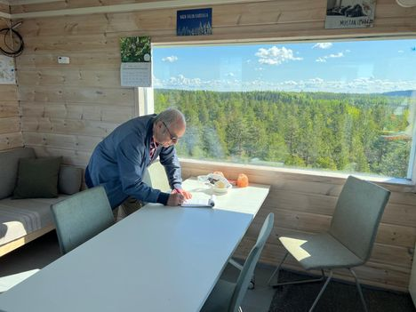
Ranskasta muutama vuosi sitten Keuruulle puolisonsa kanssa muuttanut Michael Duhamel tutkii Häänhinmäen näkötornissa vieraskirjaa. Kuva: Kari Väisänen
Parituntisen risteilyn aikana seurueen jäsenet lepuuttivat katsettaan Etelä-Konneveden kansallispuiston rannoilla. Vesialueella on yli 600 saarta, jotka toinen toisensa perään tekivät ohi lipuvaan seurueeseen vaikutuksen.
”Avovedeltä katsottuna usein on niin, että rannat näyttävät samanlaisilta, mutta näissä saarissa oli sitä jotain. Kippari kuljetti meitä sellaisenkin saaren ohi, jossa oli kalasääksin pesä. Onnistuimme näkemään, miten lintu laskeutui siihen”, Väisänen kuvailee.
Jylhät pystysuorat rantakalliot ja syvät vedet tekivät vaikutuksen. Kun vielä sää suosi, kenelläkään ei ollut valittamista.
Presidentillistä maustetta
Mielenkiintoisen lisämausteen risteily sai kipparin kertoessa sukulaisestaan, joka aikoinaan kuljetti saareen presidentti Urho Kekkosta tämän seuralaisen kanssa. Tarinan mukaan adjutantit olivat viettäneet pitkän yön autossa odottamassa Kekkosen paluuta.
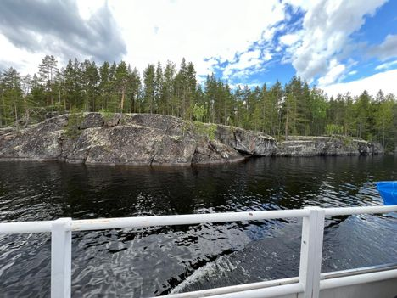
Etelä-Konneveden jylhät rantakalliot jättivät lähtemättömän muiston risteilystä. Kuva: Kari Väisänen
Ennen kotimatkaa keuruulaiset tutustuivat vielä yli satavuotiaaseen Konneveden kirkkoon, joka on rakennettu paikallisesta graniitista. Erityislaatuinen pyhäkkö poikkeaa ulkonäöltään monesta muusta Suomen kirkkorakennuksesta, ja moni tutustui siihen nyt ensimmäistä kertaa.
Kertaalleen kellon ympäri kestänyt reissu sai vuolaita kiitoksia osallistujilta. Kokonaisuudesta vastasivat Keuruun Eläkkeensaajien puheenjohtaja Raimo Viitanen ja matkavastaava Lahja Anttila yhteistyössä kuljetusyhtiö Matka Mäkelän kanssa.
Seuraavan kerran Keuruun Eläkkeensaajat kokoontuu, kun se isännöi Eläkkeensaajien keskusliiton Keski-Suomen piirin ulkoboccian joukkuemestaruuskilpailuja Tervan kentällä Keuruulla lauantaina 14. kesäkuuta.
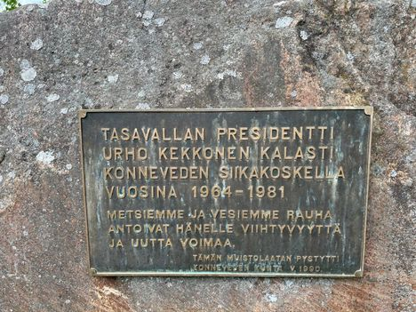
Presidentti Urho Kekkosen vierailua on kunnioitettu muistolaatalla. Kekkonen kalasti Konneveden Siikakoskella vuosina 1964–1981. Kuva: Kari Väisänen
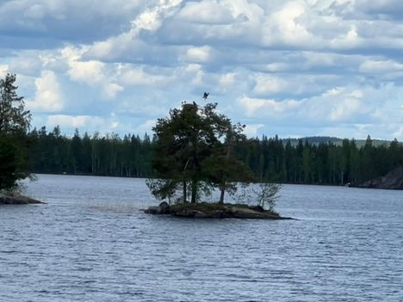
Matkalaiset seurasivat kalasääksen laskeutumista pesäänsä. Kuva: Kari Väisänen
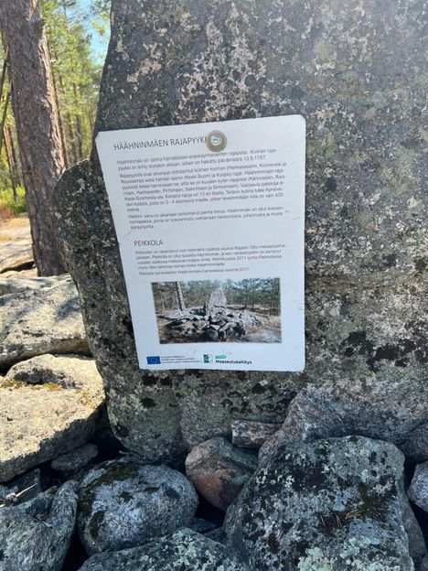
Häähninmäen rajapyykkiin on hakattu vuosiluku 1787. Häähnin arvellaan alun perin tarkoittaneen tikkalintua. Kuva: Kari Väisänen
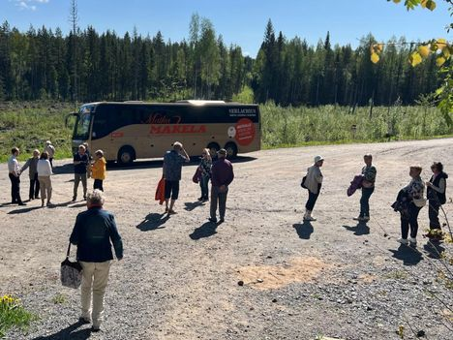
Taukopaikalla haukattiin happea ja jutusteltiin leppoisasti. Kuva: Kari Väisänen
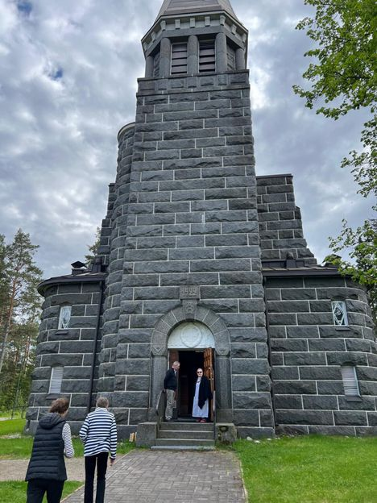
Sokkoreissun viimeinen nähtävyys oli Konneveden kirkko, jonka graniitti on paikallista kiveä. Ikää arkkitehti Ilmari Launiksen suunnittelemalla kirkolla on jo yli sata vuotta. Kuva: Kari Väisänen

